Регламент работы
отдела работы с клиентами
в AlfaCRM

Получение лида от отдела продаж

Общие правила и сведения

Статусы клиентов

Статус клиента определяет то, в каком состоянии в данный момент находится клиент и какие действия с ним стоит совершать.
Статусы необходимо обязательно выставлять!
Статусы установлены следующие:
- Активен - клиент занимается, всё нормально;
- Завершил - клиент завершил занятия, ожидается перевод в архив;
- Приостановил на неопределённый срок - у клиента осталась сумма на балансе, но продолжать пока обучение он не намерен;
- Каникулы - клиент ушел на каникулы с чётко определёнными границами времени.

Уровни знаний клиентов

Уровни знаний показывают какую языковую базу знаний имеет клиент на данном уровне. Используется для подбора преподавателей и выбора курса занятий.

Причины пропуска уроков

Относятся к тому, будет ли списание средств у клиента за отсутствие на уроке. Бывают следующих типов:
- Уважительная причина - списания средств не будет;
- Неуважительная причина - списание будет как за проведённый урок.

Причина отказов

При отправке клиента в архив должна указываться причина, почему клиент добавляется в архив. Она показывает по какой причине клиент не продолжил обучение в школе.

Бонусы клиентов

Используются для начисления бонусных уроков, а также добавление суммы на баланс если на проведение еще одного урока не хватает не больше 500 рублей.
Правило начисления бонусных уроков следующее: сумма бонуса для 1 урока равна сумме проведения одного урока. Например: 1 урока стоит 1100 рублей. Бонусных уроков по текущему абонементу предусмотрено 2. Значит добавляется 2200 бонусов. Далее делается компенсация бонусов, чтобы бонусы конвертировались в счет.

Воронка продаж

Призвана определять движение лида по процессу оплаты и становления клиентом. Лид может считаться клиентом, только после того, как он оплатил абонемент, было выбрано расписание и назначен ответственный преподаватель.
После того, как будут выполнены перечисленные действия с лидом, его допускается переводить в клиенты.
Клиенты могут находиться только в одном отделе “Main”.

Процесс приема лида от Отдела Продаж

Процесс приема лида от отдела продаж в Отдел Заботы происходит после успешного проведения вводного урока и оплаты абонемента. Лид, с которым можно работать Отделу Заботы находится в отделе “Main”.
Отдел продаж должен перенести лида в отдел “Main” в статус “Неразобранное”.
Далее необходимо двигать лида по этапам воронки по мере подготовки лида к становлению клиентом.
Процесс подготовки включает:
- Сбор информации по клиенту;
  - Данные собираются у клиента и заполняются соответствующие поля в карточке лида, а впоследствии и в карточке клиента;
  - Собирать нужно следующую информацию:
    - ФИО клиента;
    - Дата рождения ученика (с годом рождения);
    - Номер мобильного телефона (Для связи по WhatsApp);
    - Пол;
    - Email для резервной связи (желательно брать Email, с которого производилась оплата абонемента);
    - Уровень знаний по предмету;
Если в карточке клиента нет полей для заполнения некоторой информации, то ее необходимо указывать в “Примечании”.

- Установка абонемента;
Как устанавливать абонемент см. раздел “Установка абонемента”.
  - Ставится абонемент, который оплатил клиент;
  - Если был оплачен абонемент со скидкой, то клиенту добавляются бонусы на недостающую сумму от полной цены абонемента;
    - При этом, если оплачена половина стоимости абонемента со скидкой, то бонусов добавляется также половина от недостающей суммы до полной цены абонемента.
  - Если абонемент включает бонусные уроки, то добавляется количество бонусов, равное стоимости количества уроков по текущему абонементу, а тип урока в регулярном расписании устанавливается “Бонусный урок”.

Как добавлять бонусы клиентам см. разделы “Добавление бонусов” и “Компенсация бонусами”.
Как добавлять бонусные уроки см. раздел “Бонусные уроки”.

- Выбор преподавателя и расписания.
  - На данном этапе лиду подбирается и устанавливается отв. преподаватель и регулярное расписание.

- После прохождения всех этапов лида можно переводить в клиента.
  - Как переводить лида в клиента см. раздел “Перевод лида в клиента”.

Как устанавливать регулярное расписание и отв. педагога см. разделы “Установка ответственного преподавателя” и “Установка регулярного расписания”.

Абонементы

Общие сведения об абонементе

Абонемент определяет, сколько средств будет списываться с клиента за проведение уроков определённого типа и предмета в заданный период.
Для правильной работы связки клиент → абонемент → урок, предмет и тип урока, указанные в абонементе, обязательно должны совпадать с параметрами уроков в регулярном расписании клиента.
Общие правила использования абонемента:

Привязка к оплате:
- Абонемент должен устанавливаться в соответствии с произведенной оплатой;
- Менеджер отдела продаж обязан указать в комментарии к платежу, какой именно абонемент приобрел клиент.

Срок действия:
- Срок действия абонемента необходимо устанавливать так, чтобы он совпадал с длительностью регулярного расписания;
- Абонемент и соответствующее ему регулярное расписание должны заканчиваться в один день.

Контроль оплат через “Виджет посещений”:
- Уроки в «Виджете посещений» клиента должны отображаться только зеленым цветом, что подтверждает их предоплату;
- Если какие-либо уроки отмечены серым или тёмно-серым цветом, это означает:
  - либо абонемент заканчивается раньше, чем регулярное расписание;
  - либо у клиента недостаточно средств, и уроки будут проведены в долг.
- Проводить уроки в долг строго запрещено.

Пропуски клиентом:
- В случае пропусков может возникнуть ситуация, при которой абонемент закончится раньше, чем будут проведены все оплаченные уроки.
- В таких случаях действовать по инструкции — см. раздел “Если клиент пропускает уроки”.

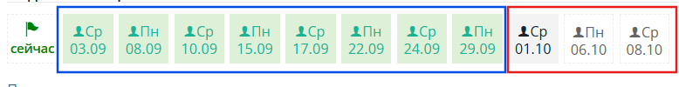
Неправильно установлено регулярное расписание/абонемент. (Синяя область - всё корректно, Красная - ошибка). Темно-серая область - урок в долг (абонемент действует). Полупрозрачная область - урок в долг или вне абонемента (абонемент не действует).

Установка абонемента

Абонемент нужно ставить так, чтобы он не пересекался с другим абонементом этого же клиента. Абонемент пересекается, если он идёт в те же даты что и другой абонемент, а также в нём установлены такие же типы уроков и предметы как и в пересекающемся.
Если покупает абонемент со скидкой, см. раздел “Установка скидочного абонемента”

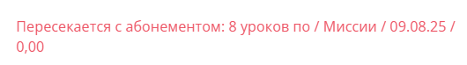
Недопустимое сообщение в абонементе.

Если клиент закончил обучение, но продлил, то следующий абонемент начинает со следующей даты окончания текущего абонемента.
Абонемент должен соответствовать регулярному расписанию (для этого абонемента), по датам действия, типам уроков и предметам, иначе не будет соответствия и не будет корректного списания средств.
Если клиент хочет поменять абонемент (смена времени, другая программа и т.п.) см. раздел “Изменение действующего абонемента”.

Порядок:
- Заходим в карточку клиента;
- Ищем раздел “Счета и абонементы”;
- Нажимаем “Добавить”;
- Заполняем поля;
  - Выбираем абонемент;
  - Период действия (согласно количеству проводимых уроков (8 - 30 дней, 16 - 2 месяца, 24 - 3 месяца - 48 - 6 месяцев, 96 - 12 месяцев));
  - Тип расчета - базовый;
  - Предметы ставятся те, по которым занимается клиент;
  - Типы урока должны соответствовать тому, как занимается клиент;
  - Нажимаем “Сохранить”.

Поля “Предметы” и “Типы уроков” означают, какие типы уроков и предметов допустимы по этому абонементу. Поэтому, если у клиента по одному абонементу как групповые уроки, так и индивидуальные, то нужно указать два вида типов уроков (Например: “Индивидуальный (*Базовый)” и “Групповой”).
Аналогично с предметами, если клиент занимается по одному абонементу по двум предметам (Например: “Английский” и “Математика”), то также нужно указывать два допустимых предмета в абонементе.

Поля “Предметы” и “Типы уроков” всегда должны соотноситься с регулярным расписанием.
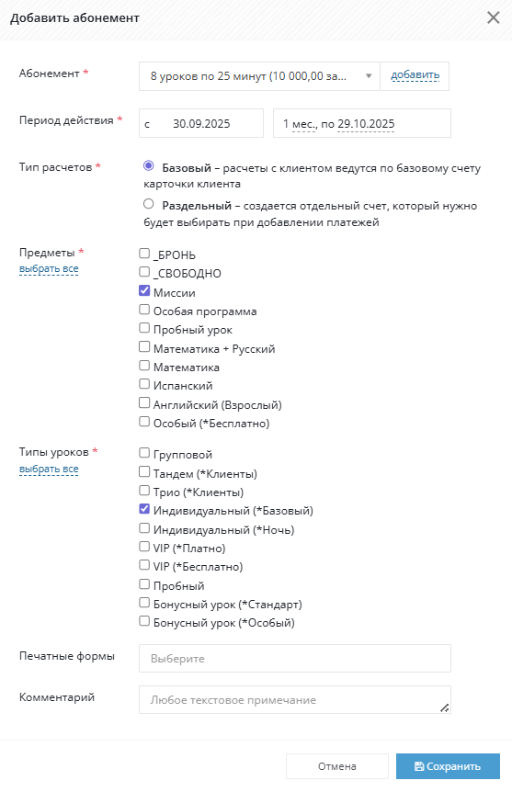
Пример добавления абонемента.

Установка скидочного абонемента

Сейчас все абонементы идут без учёта скидки для клиента и считаются по полной стоимости. Порядок добавления абонемента со скидкой аналогичен добавлению обычного абонемента. Но после добавления абонемента необходимо выполнить ещё действия.

Порядок:
- Добавляем абонемент (см. раздел “Установка абонемента”);
- Добавляем количество бонусов, равное недостающей сумме от стоимости полного абонемента (Например: клиент оплатил 7650 со скидкой, а абонемент стоит 8800. Тогда добавляем 1150 бонусов) и оставляем комментарий “Абонемент со скидкой”;
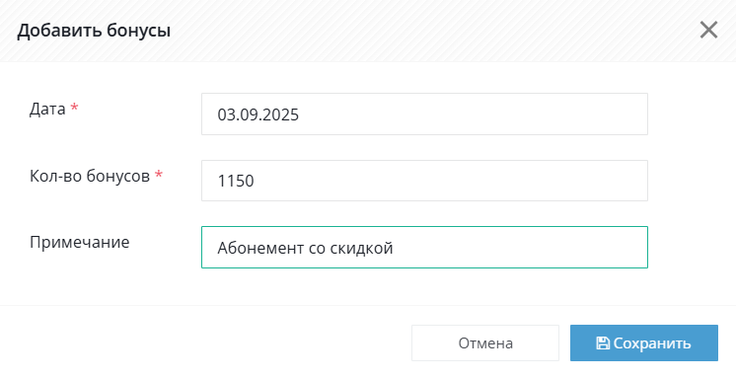
Добавление бонусов для абонемента со скидкой.

- Делаем компенсацию бонусами, чтобы на счёт клиенту была добавлена сумма, до недостающего абонемента и оставляем комментарий “Компенсация абонемента со скидкой”.
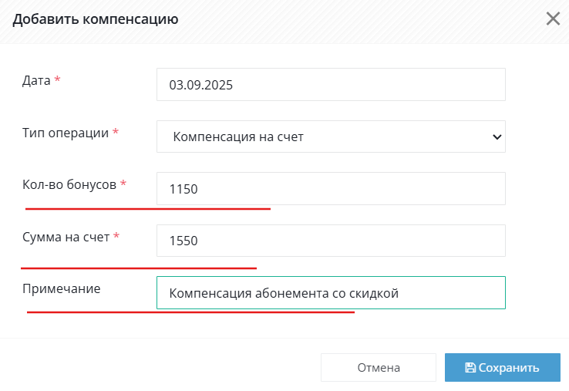
Компенсация абонемента со скидкой.

Изменение действующего абонемента

Изменение времени занятий

Если клиент хочет перейти на другое время занятий, независимо на большее или меньшее время, то клиенту ставится аналогичный абонемент, но соответствующий времени его занятий. Если клиенту не хватает средств на оплату последнего урока и недостающая сумма не превышает 500 рублей, то ее можно компенсировать с помощью бонусов (см. разделы “Добавление бонусов” и “Компенсация бонусами”).
Например: У клиента был абонемент “8 уроков по 30 минут”. Клиент захотел перейти на занятия длительностью 25 минут.
Абонемент “8 уроков по 30 минут” закрывается (по сроку действия) за день до начала занятий по новому времени.
С даты начала обучения по новому формату, до завершения обучения (в зависимости от остатка баланса клиента), создаётся новый абонемент — “8 уроков по 25 минут”.
Если клиенту не хватает средств для оплаты последнего урока, и недостающая сумма не превышает 500 рублей, ее можно компенсировать с помощью бонусов (см. разделы “Добавление бонусов” и “Компенсация бонусами”).

Процесс (считаем что с 15.09 ученик переходит на новое расписание):
- Закрыть абонемент до начала уроков по новому расписанию и оставить комментарий “Переход на другое время занятий (с … по …)”;
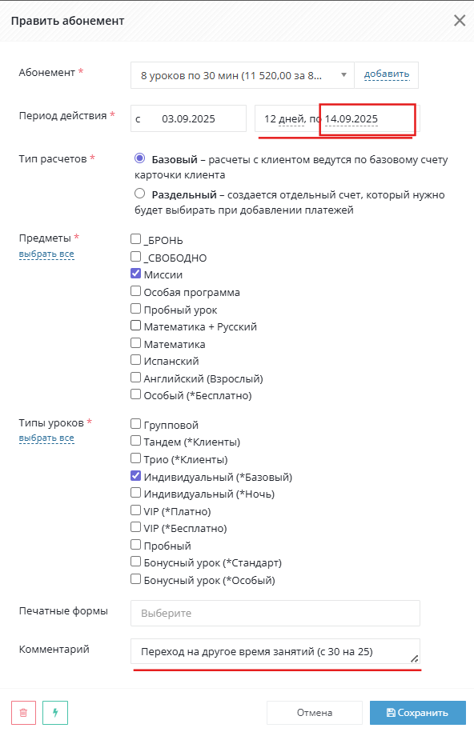
Закрытие абонемента до начала уроков по новому расписанию.

- Установить новый абонемент, по которому будет заниматься клиент с заданного времени;
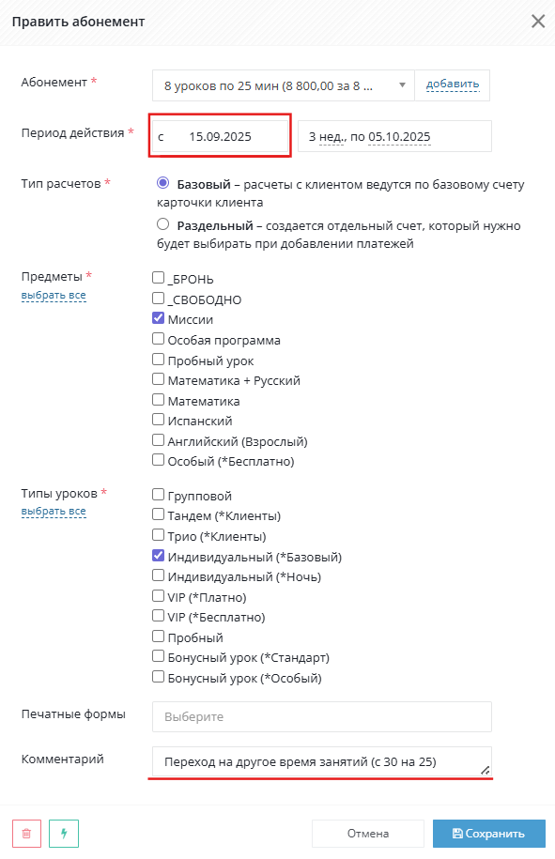
Открытие нового абонемента с момента начала занятий по новому расписанию.
- Закрыть старое регулярное расписание в день окончания старого абонемента.
- Открыть новое расписание с новым временем занятий по новому абонементу.
- Посмотреть, хватает ли клиенту средств на проведение последнего урока.

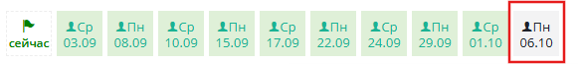
Клиенту не хватает до 500 рублей на проведение последнего урока 06.10

- Если клиенту не хватает на проведение последнего урока, не больше 500 рублей:
  - Зайти в раздел “Бонусы”;
  - Нажать на кнопку “Добавить”;
  - Написать количество бонусов, равное количеству недостающих средств на проведение последнего урока и комментарий “Бонус на проведение последнего урока по абонементу”;
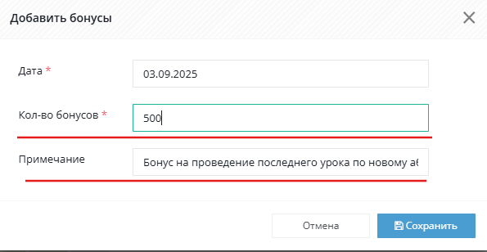
Добавление бонусов на проведение последнего урока.
  - Компенсировать бонусы, чтобы они добавились на счет клиента;
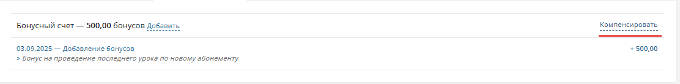
Бонусы клиента и выбор компенсации.
  - Выбрать “Компенсация на счет” и выбрать списание бонусов = начислению суммы на счёт, а также оставить комментарий “Бонус на проведение последнего урока по абонементу”;
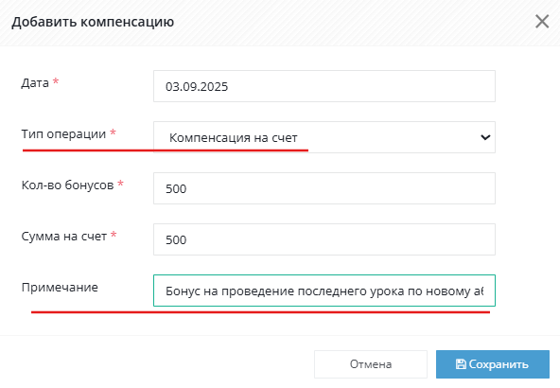
Компенсация бонусами на счет клиента.

  - Проверить, что “Виджет посещений” состоит только из “зеленых” полей.
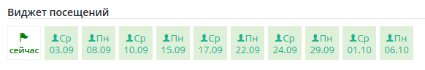
Корректный виджет посещений.

Изменение предмета

Если клиент хочет перейти на другой предмет, например с “Английского” на “Математику”, то клиенту ставится аналогичный абонемент (с таким же количеством занятий и временем), отличие должно быть только в направлении на другой предмет. Если клиенту не хватает средств на оплату последнего урока и недостающая сумма не превышает 500 рублей, то ее можно компенсировать с помощью бонусов (см. разделы “Добавление бонусов” и “Компенсация бонусами”).
Пример смены абонемента аналогичен изменению времени занятий (см. раздел “Изменение времени занятий”).

Регулярное расписание

Общие сведения о регулярном расписании

Регулярное расписание определяет запланированные уроки пользователя. В нем указаны тип урока, дни недели проведения, время начала и длительность, аудитория (аудитория преподавателя), предмет, url-стрима (ссылка на урок с преподавателем), педагоги, проводящие урок, а также период действия регулярного расписания для клиента.
Регулярное расписание определяет, как и на какой период планировать уроки клиента.
Для правильной работы связки клиент → абонемент → урок, предмет и тип урока, указанные в абонементе, обязательно должны совпадать с параметрами уроков в регулярном расписании клиента.

Общие правила использования регулярного расписания:

Привязка к абонементу:
- Регулярное расписание должно устанавливаться строго по данным абонемента, включая срок его действия, типы уроков, предметы, а также время уроков;

Срок действия:
- Срок действия регулярного расписания необходимо устанавливать так, чтобы он совпадал с длительностью установленного абонемента;
- Регулярное расписание и соответствующий ему абонемент должны заканчиваться в один день.

Контроль оплат через “Виджет посещений”:
- Уроки в «Виджете посещений» клиента должны отображаться только зеленым цветом, что подтверждает их предоплату;
- Если какие-либо уроки отмечены серым или тёмно-серым цветом, это означает:
  - либо абонемент заканчивается раньше, чем регулярное расписание;
  - либо у клиента недостаточно средств, и уроки будут проведены в долг.
- Проводить уроки в долг строго запрещено.

Пропуски клиентом:
- В случае пропусков может возникнуть ситуация, при которой абонемент закончится раньше, чем будут проведены все оплаченные уроки.
- В таких случаях действовать по инструкции — см. раздел “Если клиент пропускает уроки”.

Неправильно установлено регулярное расписание/абонемент. (Синяя область - всё корректно, Красная - ошибка). Темно-серая область - урок в долг (абонемент действует). Полупрозрачная область - урок в долг или вне абонемента (абонемент не действует, но регулярное расписание планирует уроки).

Установка регулярного расписания

Регулярное расписание необходимо устанавливать так, чтобы оно не пересекалось между собой или с другим регулярным расписанием.
Регулярное расписание и абонемент должны оканчиваться в один день.
Типы уроков, предметов и время одного урока в регулярном расписании должны совпадать с типами уроков, предметами и временем одного урока абонемента.

Порядок:
- Посмотреть на установленный абонемент;
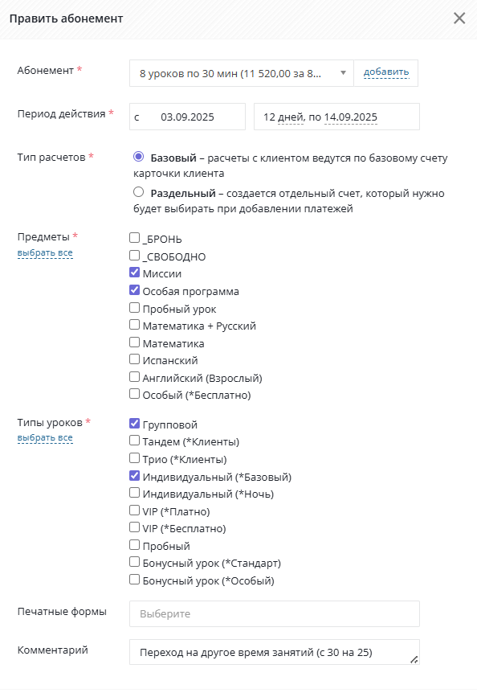
Пример установленного абонемента. Из него видно, что он допускает уроки по 30 минут в период регулярного расписания от 03.09.2025 по 14.09.2025, из предметов допустимы “Миссии” и “Особая программа”, а из типов урока “Групповой” и “Индивидуальный (*Базовый)”.
- На основе абонемента установить регулярное расписание, обязательно указывая url-стрима преподавателя, с кем занимается ученик;
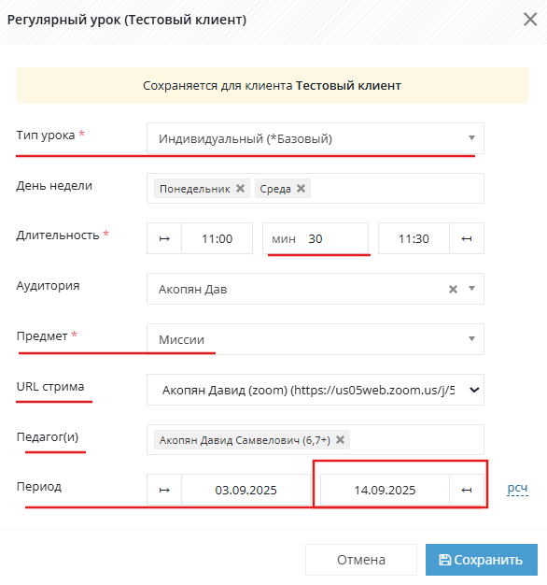
Пример установки регулярного расписания на основе абонемента.

- Проверить, что “Виджет посещений” состоит только из “зеленых” полей.
Корректный виджет посещений.

Если клиент пропускает уроки

Если клиент пропускает уроки, то может произойти ситуация, когда абонемент и/или регулярное расписание закончится раньше, чем количество проведенных уроков по абонементу.
В таком случае необходимо продлить действие абонемента и регулярного расписания на срок, соответствующий проводимым урокам, но не больше количества оставшихся средств на счету клиента, чтобы не было случая с проведением урока в долг. “Виджет посещений” всегда должен показывать только “зеленые” поля.
Корректный виджет посещений.

Установка ответственного преподавателя

Ответственный преподаватель - это преподаватель, который официально закреплен за учеником в системе AlfaCRM.

Что это значит на практике?
- Он отображается в карточке клиента (ученика) в поле “Ответственный преподаватель”;
- Установление ответственного преподавателя создаёт прямую связь между преподавателем и учеником;
- Этот преподаватель видит ученика в своём личном кабинете на вкладке “Ученики”, а также может:
  - Просматривать его расписание;
  - Видеть историю посещений;
  - Отслеживать прогресс;
  - Ставить оценки и комментарии;
  - Добавлять/редактировать домашние задания.

Зачем устанавливать ответственного преподавателя?
- Преподаватель видит только тех учеников, за которых он ответственен;
- При создании урока система предлагает именно ответственного преподавателя по умолчанию;
- Это помогает избежать ошибок при выборе преподавателя и ускоряет процесс создания уроков;
- Руководители могут отслеживать занятость преподавателей по количеству закрепленных за ними учеников.

Порядок установки ответственного преподавателя:
- Перейдите в карточку ученика;
- Нажать кнопку “Править”;
- Найти поле “Ответственный педагог”;
- Установить ответственного педагога.

Перевод лида в клиента

Когда лид оплатил абонемент, было выбран преподаватель и установлено регулярное расписание, а также собрана необходимая информация, то лида необходимо перевести в клиента.
Клиенты могут находиться только в отделе “Main”.

Чтобы это сделать, в карточке лида необходимо нажать кнопку “Лид” и выбрать “Сделать клиентом”.
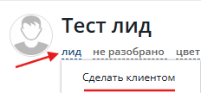
Кнопка перевода из лида в клиенты.

Бонусные уроки

Некоторые абонементы предусматривают бонусные уроки. Бонусный урок означает, что клиент при покупке абонемента не платит за дополнительные бонусные уроки.
Чтобы отличать бонусные уроки от обычных, необходимо выставлять тип урока “Бонусный урок”.

Порядок начисления бонусных уроков

Возьмём пример, когда клиент купил абонемент, в котором идет два бонусных урока, а цена за один урок по абонементу 1150 руб.

Порядок:
- Заходим в карточку клиента;
- Заходим в раздел “Бонусы”;
- Добавляем 1150 x 2 = 2300 бонусов и пишем комментарий “2 бонусных урока по абонементу “<название абонемента>””;
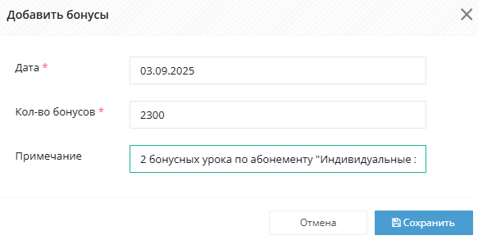
Начисление бонусов за бонусные уроки.

- Делаем компенсацию на сумму добавленных бонусов с комментарием “2 бонусных урока по абонементу “<название абонемента>””;
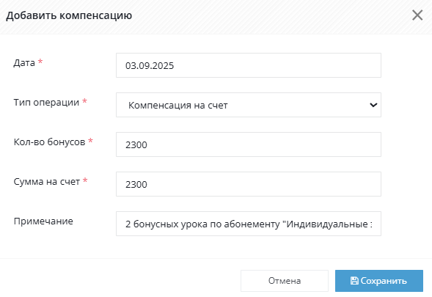
Компенсация на счет бонусных уроков.

Работа с бонусами

Общие сведения о бонусах

Бонусы — это внутренняя система учета, используемая для отражения дополнительных начислений клиенту без внесения реальной оплаты. Они не являются деньгами, но могут использоваться в ряде ситуаций, например:
- Начисление бонусных уроков (например, подарок при покупке абонемента);
- Компенсация при переходе на новый абонемент, если предыдущий использован не полностью;
- Оплата со скидкой — когда часть стоимости покрывается бонусами;
- Покрытие недостающей суммы до 500 ₽ на последний урок, если у клиента недостаточно средств.

Важно знать:
- 1 бонус равен 1 рублю;
- Бонусы не начисляются напрямую на баланс клиента;
- Они хранятся в карточке клиента как отдельный параметр — это можно просмотреть во вкладке «Бонусы»;
- Бонусы не участвуют в расчетах автоматически — для их применения нужно использовать компенсацию бонусов.

Добавление бонусов

Для добавления бонусов необходимо:
- Перейти в карточку клиента;
- Зайти в раздел “Бонусы”;

- Нажать “Добавить”;
- Написать количество бонусов и комментарий с описанием причины добавления бонусов.

Компенсация бонусами

Для того, чтобы бонусы прибавились к счету клиента необходимо:
- Перейти в карточку клиента;
- Зайти в раздел “Бонусы”;
- Проверить достаточность бонусов на счету клиента;
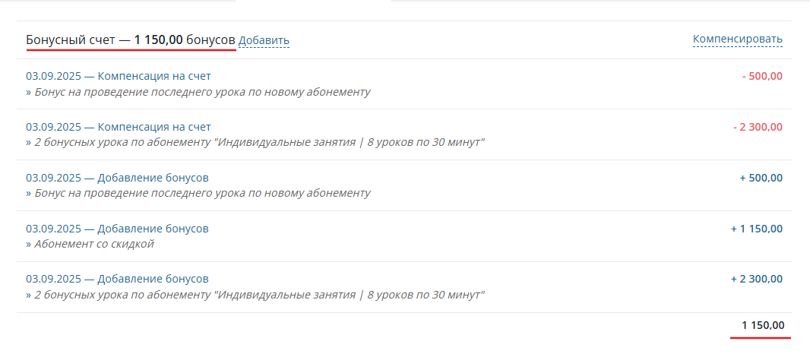
Отображение текущего количества бонусов клиента.
- Нажать на кнопку “Компенсировать”;
- Выбрать тип операции “Компенсация на счёт”;
- Определить списание бонусов с учетом 1 бонус = 1 рублю;
- Написать сумму, начисляемую на счет. Она должна быть равна сумме списания бонусов;
- Написать примечание с описание и причиной компенсации.
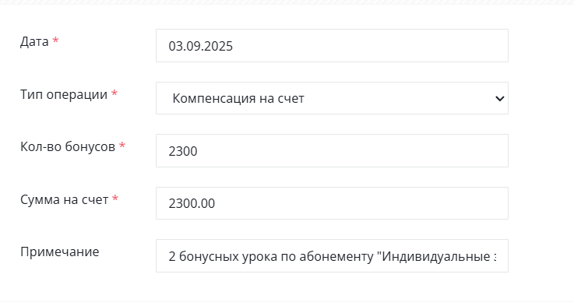
Пример компенсации на счет клиента.

